«Огненные годы войны»

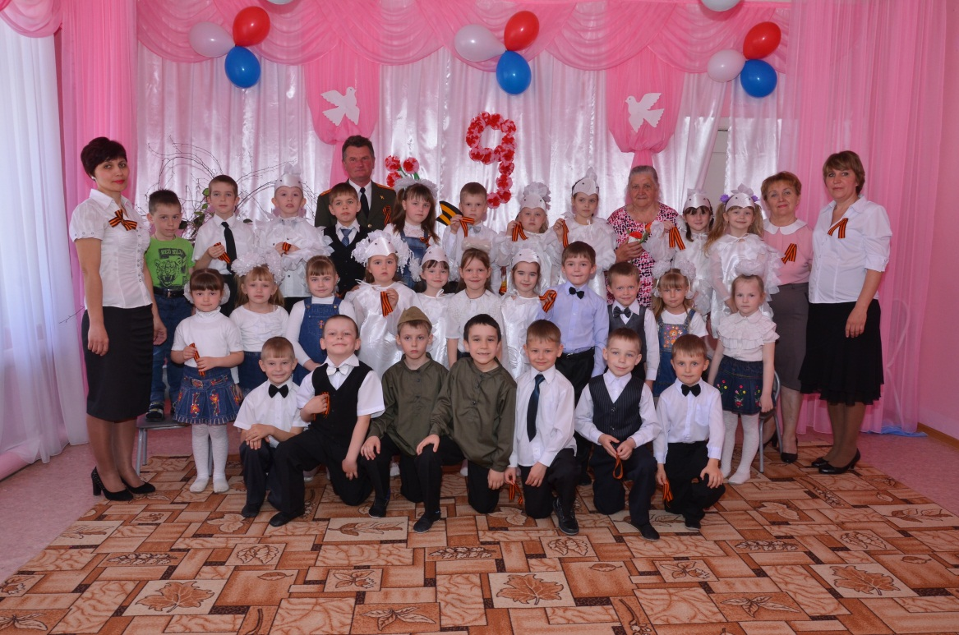

МБДОУ д.с. «Берёзка»
Подготовительная группа
«Солнечные зайчики»

2015г

Дата проведения : 06.05.2015г
Наименование образовательного учреждения: МБДОУ д.с. «Берёзка»
Возрастная группа : Подготовительная группа «Солнечные зайчики»
Цель акции : Воспитание патриотизма в работе с детьми дошкольного возраста.
Задачи акции: Воспитание любови и уважения к защитникам Родины.
Создание естественной ситуации общения и практического взаимодействия детей и взрослых.
Взаимодействие различных видов детской деятельности: познавательной, художественно-речевой, игровой, театрализованной, музыкальной, продуктивной.
Знакомство детей с песнями военных лет.
Развитие музыкально-ритмических навыков при исполнении танцев.
Развитие вокальных навыков при исполнении песен.
Формирование патриотического чувства, гордости за Родину. Обогащение и активизация словаря: Немецкий фашизм, ветераны ВОВ, ордена, медали, Родина, Отчизна.

Вход детей под музыку : «День победы»
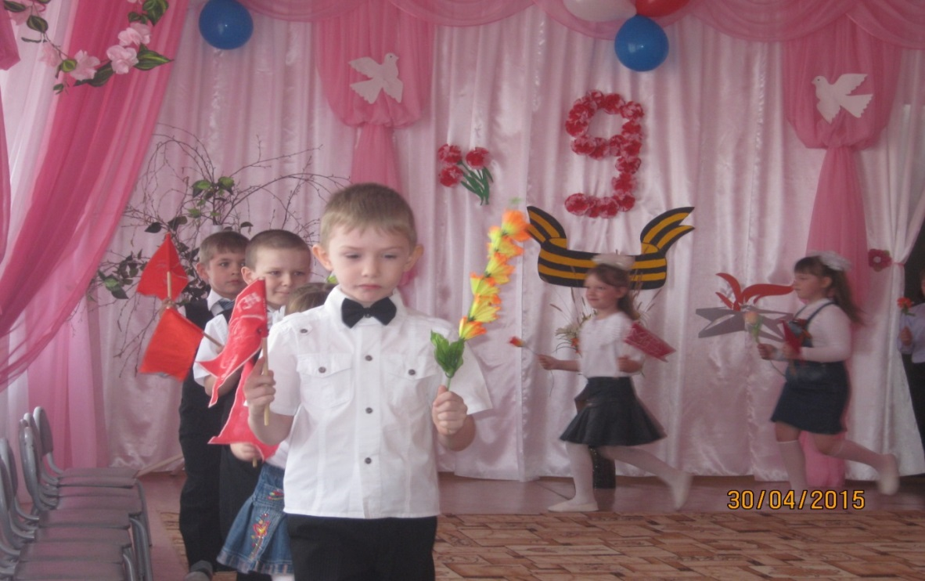
Ведущая:
Дорогие ребята, уважаемые гости! Совсем скоро, 9 мая , вся наша страна будет отмечать великий праздник- День Победы! На фронте в боях с фашистскими захватчиками сражались наши прадедушки, в тылу трудились наши прабабушки- как могли , они помогали фронту. Пока вы ещё маленькие , но мы очень хотим , чтобы вы выросли смелыми, сильными людьми , достойными гражданами нашей страны, любящими свою Родину и способными в трудную минуту встать на её защиту.

Ребёнок:
Много праздников мы отмечаем,
Все танцуем, играем, поём .
И красавицу осень встречаем,
И нарядную ёлочку ждём.
Но есть праздник один-самый главный .
И его нам приносит весна!
День победы-торжественный , славный,
Отмечает его вся страна!
Ведущий:
70 лет нашей славной Победе. И мы с благодарностью вспоминаем наших воинов, защитников, отстоявших мир в жестокой битве. Разделить радость Победы пришли в наш детский сад почётные гости, давайте поприветствуем их!(Перечисление)(Предоставление слова)
Наши гости не принимали участия в военных действиях, но они выросли в это тяжёлое военное время и стали его очевидцами.
Уважаемые гости, мы рады видеть вас сегодня в этом зале.
От всего сердца мы поздравляем вас с 70 годовщиной великой Победы и желаем здоровья и мирного неба над головой!
Наш сегодняшний концерт мы посвящаем дню победы, 9 мая!
1 ребёнок:
День Победы –это праздник,
Это вечером салют,
Много флагов на параде,
Люди радостно поют!
2-й ребёнок:
Ветераны с орденами
Вспоминают о войне,
Разговаривают с нами
О победной той весне!
3:
Там , в Берлине, в сорок пятом ,
После яростных атак,
Взвился соколом крылатым
Над Рейхстагом красный флаг!
4:
Все кричали : «Мир, Победа!»
Возвращаемся домой!»
Кому радость , кому беды,
Кто погиб, а кто живой.
5. Никогда забыть не сможем
Мы про подвиги солдат.
«Мир для нас всего дороже!»-
Так ребята говорят.
Песня «Парад Победы»
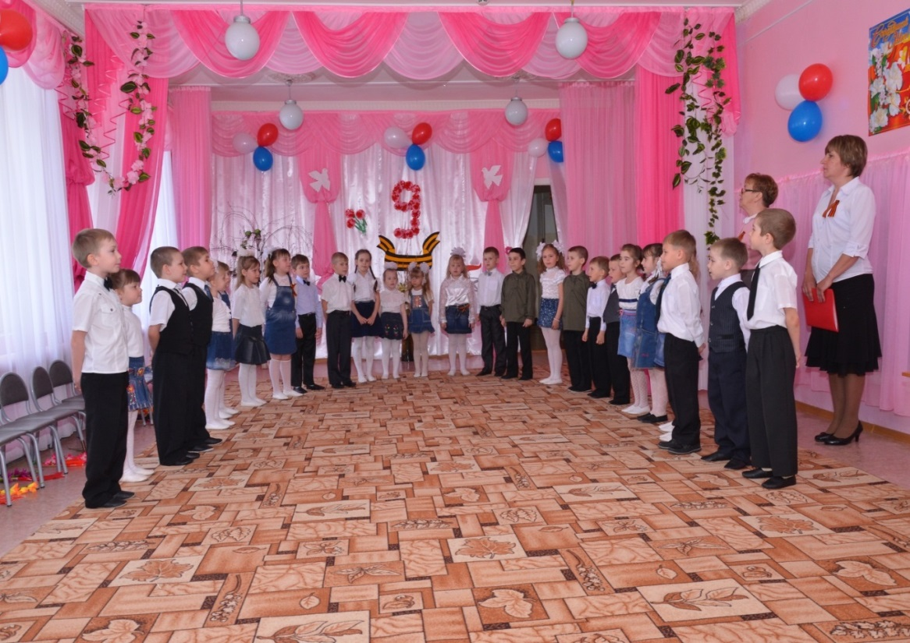
Ведущий:
Какое весеннее майское солнце!
Сегодня весенний победный парад!
Мы крикнем все вместе , пусть слышат повсюду
Дети: Да здравствует дружба российских ребят!
Ведущий:
Да здравствует Родина наша большая!
Да здравствует Армия наша родная!
Да здравствует счастье народа!
Да здравствует мир и свобода!
Дети:
Ура! Ура! Ура!
Ведущий:
Дню Победы!
Дети:
Ура! Ура! Ура!
Ребёнок:
Благодарим , солдаты, вас
За жизнь, за детство , за весну!
За тишину, за мирный дом!
За мир, в котором мы живём!
Песня «Наша Армия»
Ведущая:
Победа-это мирное небо, мирная жизнь. За то, что мы сейчас с вами вместе радуемся, ликуем, смеёмся, танцуем, мы обязаны этим живым и погибшим воинам, которым посвящается сегодня этот праздник. В подарок всем присутствующим ребята исполнят танец «Синий платочек»
Дети:
Ещё тогда нас не было на свете,
Когда гремел салют из края в край.
Солдаты, подарили вы планете
Великий май, победный май!
Дети:
Ещё тогда нас не было на свете,
Когда с победой вы домой пришли.
Солдаты мая, слава вам навеки,
От всей земли, от всей земли!
Дети:
Наш солдат- народ весёлый,
Грусти воли не дают,
И в свободные минуты
Дружно пляшут и поют.
Для вас, дорогие гости, танец «Казачок»
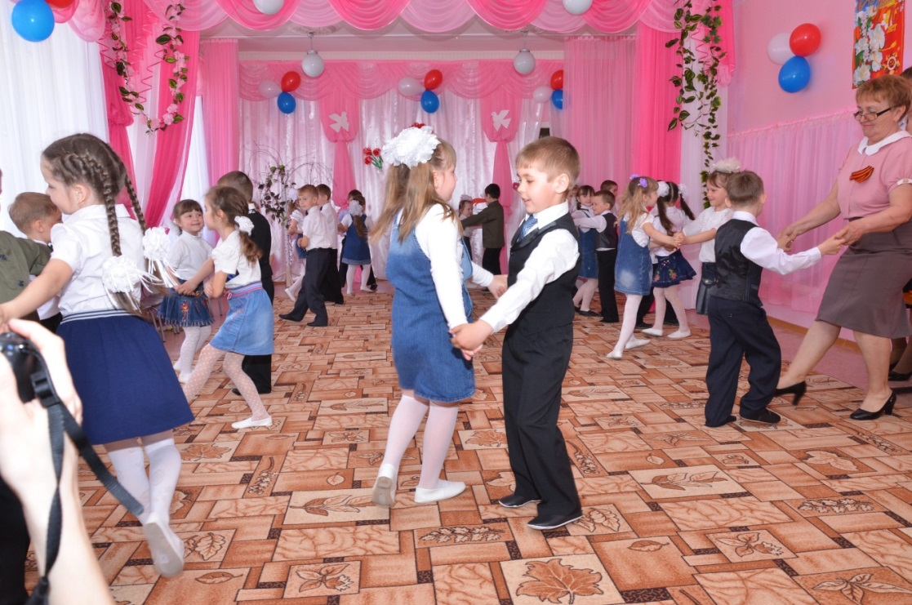

Ведущий:
Падали бомбы, и рвались гранаты,
Смело в атаку бросались солдаты.
Много их -кто не вернулся с войны,
Но нашу землю они сберегли.
Жизнь отдавали, сражаясь с врагами,
Чтоб было мирное небо над нами,
Чтоб больше не было страшной войны,
Помнить об этом все люди должны!

Танец «Журавли»
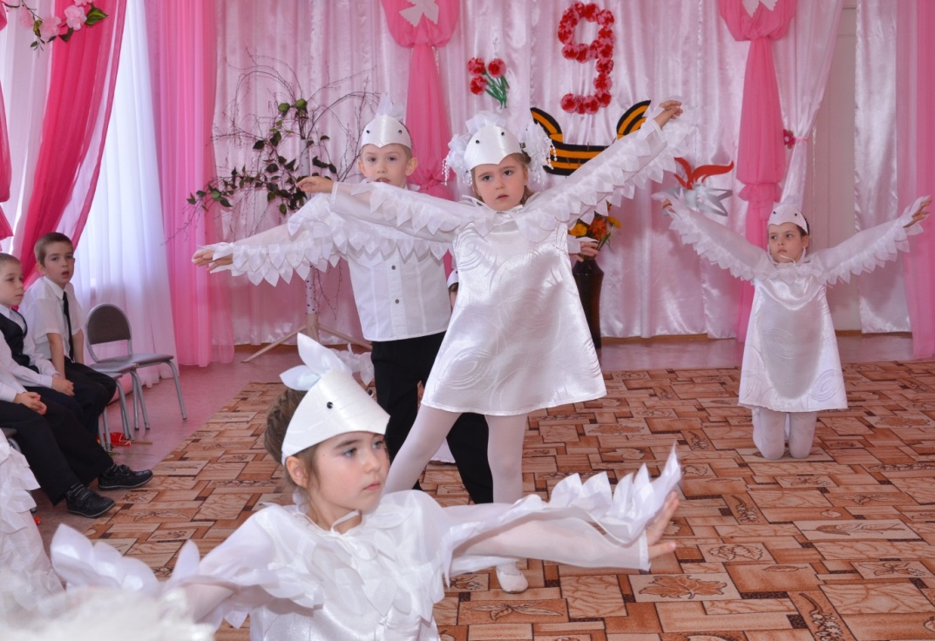
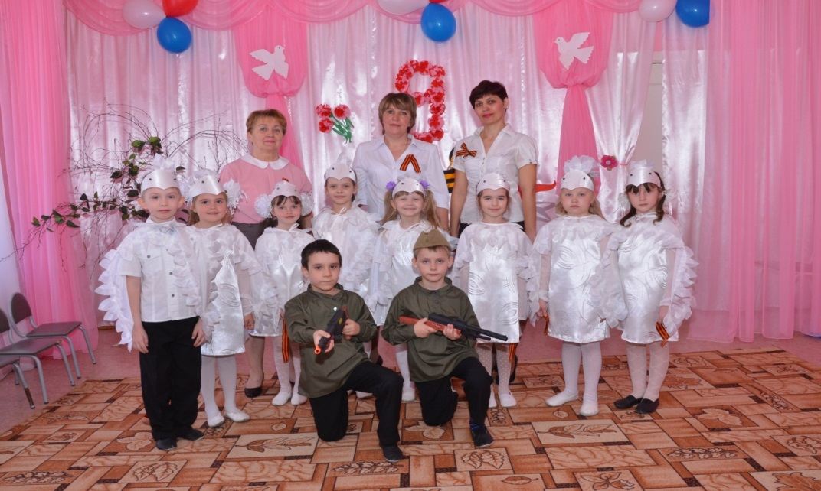
Дети:
1.Священны места всех сражений,
Где воины к подвигу шли.
Стране День победы весенний
Они из боёв принесли.
2.Всех, Отчизну отстоявших,
Прославляет наш народ!
О героях, в битвах, павших,
Память вечная живёт!
Ведущий: Очень много жизней унесла война. Благодарные люди поставили памятники воинам -освободителям . Во многих городах и посёлках есть мемориалы, которые называются «Обелисками Славы».
Священны места всех сражений,
Где воины к подвигу шли.
Стране День Победы весенний
Они из боёв принесла!
(Зажигается свеча)
Горит дрожащая свеча.
Не дунь на пламя сгоряча.
А ты, волшебный огонёк,
О чём бы нам поведать мог?
Посмотрите, дети, на горящую свечу. Видите огонёк пламени? Где ещё вы смогли смотреть на пламя и думать о чём-то таинственном, важном? Но есть огонь, который вызывает у людей особые чувства и особые воспоминания. Это огонь на могиле Неизвестного солдата. Много таких могил на нашей земле. В этих могилах похоронены останки солдат, погибших на поле битвы во время войны. У Кремлёвской стены в Москве захоронен прах одного из таких солдат. Поэтому на надгробном камне написано : « Имя твоё неизвестно. Подвиг твой бессмертен». Эта надпись означает, что люди всегда будут помнить, что погибшие солдаты защищали Родину, своих родных и близких, своих детей и внуков. В честь победы над фашизмом горит Вечный огонь, чтобы люди не забывали о подвигах наших героев.
Дети:
Приходят люди к Вечному огню.
Приходят , чтобы низко поклонится
Тем, кто погиб в жестокую войну,
Их подвигами Родина гордится.
Горит огонь и в дождь , и в снег, и в град,
Не заметут его метель и ветер .
2.
Бессмертен подвиг доблестных солдат .
Несут цветы и взрослые, и дети.
Тем, кто стоял за Родину свою,
Чтоб не могла война вновь повториться.
Приходят люди к Вечному Огню,
Приходят, чтобы низко поклониться.
3.
Запомним подвиг нашего народа,
Солдат, погибших в огненном бою.

С Победой принесли они свободу,
Спасая мир в жестокую войну.
Ведущий:
Никто не забыт, ничто не забыто.
Давайте сейчас, все присутствующие в этом зале, встанем и почтим минутой молчания память о всех героях, погибших за мир и счастье на Земле.
Минута молчания.
Дети:
Через века, через года помните, не забывайте никогда страшные годы войны.
2.Нет!-заявляем мы войне,
Всем злым и чёрным силам,
-Должна трава зелёной быть,
А небо- синим-синим.
Нам нужен разноцветный мир.
И все мы будем рады,
Когда исчезнут на земле
Все пули и снаряды!
3.Всех, Отчизну отстоявших,
Прославляет наш народ.
О героях , в битвах павших,
Память вечная живёт.
В ясном небе пусть сияют
Звёзды мира над страной,
Пусть всё краше расцветает
Наш российский край родной!
Песня « Наша Родина самая сильная»
Ведущий:
Уважаемые, гости! Примите от наших детей праздничные поздравительные открытки. (Вручение).
Ведущий:
Дорогие, ребята, на память о нашем празднике мы дарим вам Георгиевские ленточки, как символ победы над врагом . Родители прикрепят их на вашу одежду.
Выход детей из зала.

